Консультация для родителей:
«Художественные материалы для детей 2-3 года жизни»
Подготовила воспитатель Осипова Н.П.
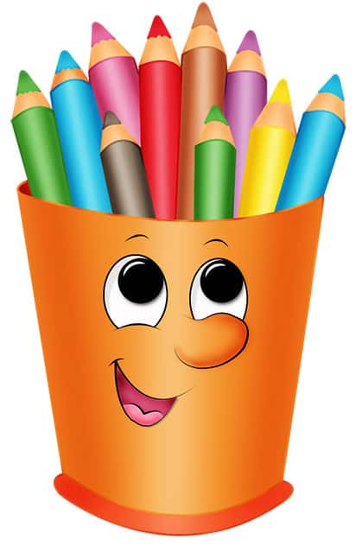 | На листе и на газете,  Пишут взрослые и дети,  Пишут в школе, пишут в доме,  И в тетрадке, и в альбоме.  Пишет Слава, пишет Коля,  Старшая сестренка Оля…  Пояснил мне папа наш:  Это просто карандаш!
На самом раннем этапе – этапе второго года жизни, когда воображение только зарождается, можно начинать знакомить малыша с такими видами творческой деятельности, как конструирование из объемных и плоскостных материалов, рисование, лепка и изготовление коллажа с использованием различных поверхностей и деталей.
Только взрослые – папа, мама, бабушка, дедушка- должны очень точно понимать возможности своего малыша и ту цель, которую они преследуют, организуя игры-занятия ребенка с красками, тестом, пластилином, магнитной доской или конструктором. Целью таких игр-занятий будет формирование устойчивого интереса и эмоционально-положительного отношения малыша к новым для него видам деятельности: рисованию, лепке, изготовлению коллажа. конструированию.
Какие же материалы нужны для ребенка в этом возрасте?
Карандаши для рисования.
Цветные карандаши, имеющие трехгранное и восьмигранное сечение. такие карандаши ребенку второго года жизни удобно брать и удерживать в руке.
Фломастеры
Имеют стержень из фетра или нейлона. Дают тонкую и жирную декоративную линию ярких цветов. Фломастеры имеют преимущество перед карандашами в том, что они не ломаются при сильном нажиме, а структура стержня придает рисунку декоративность. в отличие от карандаша фломастером рисуют не только на бумаге и картоне, но и что интересно, на однотонной ткани или полиэтилене. для рисования используют фломастеры короткие, толстые, кулачковые; трехстержневые, расположенные под углом 120°; а также фломастеры – зверушки яйцевидной формы, которые ребенок обхватывает ладонью.
Восковые мелки
Материал, спрессованный в форме палочек. для детей раннего возраста подбираются такие мелки, которые не ломаются, не крошатся, не пачкают руки и имеют интенсивную окраску и оставляют на бумаге яркий след.
Масляная пастель
Материал, также спрессованный в форме палочек ярких контрастных цветов и пастельных тонов. Это удобный для рисования материал: им можно создавать тонкие линии, а боковой поверхностью закрасить плоскость листа. рисунок таким материалов получается ярким и живописным.
Гелевые мелки и полимерная пастель
Материалы, спрессованные в виде палочек диаметром 14-20мм мягкой консистенции, разных цветов в пластиковом футляре (типа губной помады). Названные материалы имеют сходную фактуру, детям ими легко и мягко рисовать. Они оставляют широкие и яркие следы на поверхности листа бумаги.
Бумага
Для работы с детьми 2–го года жизни лучше использовать ватман (для красок), обои, писчую – (для графики) форматов А3 и А4.
Краски
Для маленьких детей лучше всего брать гуашевые краски и начинать с одного цвета, постепенно увеличивая до шести основных цветов. После того, как ребенок усвоит цвета, навыки работы с кистью, можно применить акварельные краски 6 цветов.

